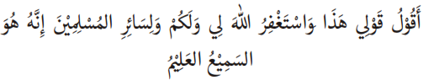
KHUTBAH KEDUA
أعوذ بالله من الشيطان الرجيم. بسم الله الرحمن الرحيم. إنَّ اللهَ وملائكتَهُ يصلُّونَ على النبِيِّ يَا أيُّهَا الذينَ ءامَنوا صَلُّوا عليهِ وسَلّموا تَسْليمًا
اَللّٰهُمَّ صَلِّ عَلَى سَيِّدِنَا مُحَمَّدٍ وَعَلَى آلِ سَيِّدِنَا مُحَمَّدٍ
اللّهُمَّ اغْفِرْ لِلْمُسْلِمِيْنَ وَالمُسْلِمَاتِ وَالمُؤْمِنِيْنَ وَالمُؤْمِنَاتِ الاَحْيِاءِ مِنْهُمْ وَالاَمْوَاتِ اِنَّكَ سَمِيْعٌ قَرِيْبٌ مُجِيْبُ الدَّعْوَاتِ فيَا قَاضِيَ الحَاجَاتِ
اَللهُمَّ اِنَّا نَسْئَلُكَ سَلاَمَةً فِى الدِّيْنِ وَعَافِيَةً فِى الْجَسَدِ وَزِيَادَةً فِى الْعِلْمِ وَبَرَكَةً فِى الرِّزْقِ وَتَوْبَةً قَبْلَ الْمَوْتِ وَرَحْمَةً عِنْدَ الْمَوْتِ وَمَغْفِرَةً بَعْدَ الْمَوْتِ بِرَحْمَتِكَ يَا اَرْحَمَ الرَّاحِمِيْنَ
رَبَّنَا لَا تُزِغْ قُلُوبَنَا بَعْدَ إِذْ هَدَيْتَنَا وَهَبْ لَنَا مِن لَّدُنكَ رَحْمَةً ۚ إِنَّكَ أَنتَ ٱلْوَهَّابُ
رَبَّنَا هَبْ لَنَا مِنْ أَزْوَاجِنَا وَذُرِّيَّاتِنَا قُرَّةَ أَعْيُنٍ وَاجْعَلْنَا لِلْمُتَّقِينَ إِمَامًا
اللَّهُمَّ أَعِزَّالْإِسْلَامَا وَالْمُسلِمِين
وَجْمَعْ كَلِمَةَ الْمُسْلِمِينَ عَلَى الْحَقِّ يَا رَبَّ الْعَلَمِينَ
اَللَّهُمَّ أَلِّفْ بَيْنَ قُلُوبِنَا كَمَا أَلَّفْتَ بَيْنَ الْمُهَاجِرِينَ وَاْلأَنْصَارِ
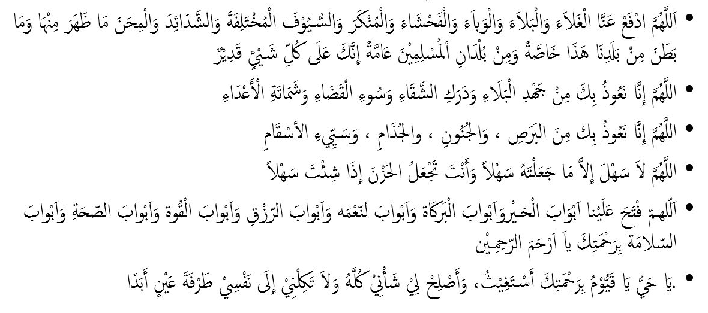
رَبَّنَا آتِنَا فِي الدُّنْيَا حَسَنَةً وَفِي الْآخِرَةِ حَسَنَةً وَقِنَا عَذَابَ النَّارِ
سُبْحَانَ رَبِّكَ رَبِّ الْعِزَّةِ عَمَّا يَصِفُونَ وَسَلَامٌ عَلَى الْمُرْسَلِينَ وَالْحَمْدُ لِلَّهِ رَبِّ الْعَالَمِينَ
عِبَادَ اللهِ، إنَّ اللهَ يَأْمُرُ بِالْعَدْلِ وَالْإحْسَانِ وَإِيْتَاءِ ذِي الْقُرْبَى ويَنْهَى عَنِ الفَحْشَاءِ وَالْمُنْكَرِ وَالبَغْيِ، يَعِظُكُمْ لَعَلَّكُمْ تَذَكَّرُوْنَ. فَاذكُرُوا اللهَ الْعَظِيْمَ يَذْكُرْكُمْ وَلَذِكْرُ اللهِ أَكْبَرُ
وَالسَّلاَمُ عَلَيْكُمْ وَرَحْمَةُ اللهِ وَبَرَكَاتُهُ

“Ya Allah Tuhan kami. Hindarkanlah kami dari malapetaka, bala dan bencana, kekejian dan kemunkaran, sengketa yang beraneka, kekejaman dan peperangan, yang tampak dan tersembunyi dalam negara kami khususnya, dan dalam negara kaum muslimin umumnya. Sesungguhnya Engkau Ya Allah Maha Berkuasa atas segala sesuatu.”
“Ya Allâh, kami berlindung kepada-Mu dari beratnya musibah yang tak mampu ditanggung, dari datangnya sebab-sebab kebinasaan, dari buruknya akibat apa yang telah ditakdirkan, dan gembiranya musuh atas penderitaan yang menimpa. [Muttafaq ‘alaih],”
“Ya Allah, aku berlindung kepada-Mu dari penyakit kulit, gila, lepra, dan dari penyakit yang jelek lainnya).” (HR. Abu Daud, no. 1554; Ahmad, 3: 192)”
“Ya Allah, tidak ada kemudahan kecuali yang Engkau buat mudah. Dan engkau menjadikan kesedihan (kesulitan), jika Engkau kehendaki pasti akan menjadi mudah” (Shahih Ibnu Hibban dalam Jaami’ul Ahadits, 6/257, Asy Syamilah)
“Ya Allah, bukakanlah atas kami pintu kebajikan, pintu berkah, pintu rahmat, pintu kekuatan, pintu reski, pintu kesehatan, pintu keselamatan. Karena hanya Engkaulah yang Maha Pengasih dan Maha Penyayang.”
"Wahai Rabb Yang Maha Hidup, wahai Rabb Yang Berdiri Sendiri tidak butuh segala sesuatu, dengan rahmat-Mu aku minta pertolongan, perbaikilah segala urusanku dan jangan diserahkan kepadaku sekali pun sekejap mata tanpa mendapat pertolongan dari-Mu selamanya.“

